**WeFit**

**Progetto Tecnologie Web**

**AA 2022-2023**

*Social network rivolto agli amanti del fitness*

Filippo Gurioli, [filippogurioli@studio.unibo.it](mailto:filippogurioli@studio.unibo.it), 0000971360

Silvia Furegato, [silviafuregato@studio.unibo.it](mailto:silviafuregato@studio.unibo.it), 0000977475

**Analisi**

Requisiti

Il social network WeFit vuole rendere possibile l’interazione tra le persone che condividono la passione per la palestra.   
L’utente avrà subito accesso ad un’area personale tramite registrazione o login.  
Ogni utente avrà la possibilità di fissare un obiettivo da raggiungere ed il tempo entro il quale pensa di riuscire a compierlo, potrà quindi postare ogni allenamento aggiornando di volta in volta i propri amici con i progressi da lui raggiunti.   
Si potranno cercare altri utenti tramite un’apposita sezione e seguirli per rimanere sempre aggiornati sui loro post, potendoli visionare nella bacheca personale. L’atleta potrà commentare i post dei suoi amici per chiedere consigli, dare suggerimenti o chiedere maggiori informazioni. Un sistema di notifiche sarà in grado di segnalare alle persone seguite la pubblicazione di un nuovo post, nonché di avvertire l’utente, allo scadere del tempo concesso per l’obiettivo, di fare un post per poter comparare la sua forma fisica.

**Design**

Si sceglie un design mobile first semplice e funzionale per rendere la navigazione piacevole ed un look and feel pulito ed organizzato.

Architettura

Si è scelto di strutturare la web app in tre sezioni principali: profile, home e post.

**PROFILE**  
In questa sezione si potranno leggere le informazioni riguardanti l’utente: username, data di nascita, peso, altezza, foto profilo e l’obiettivo. Questo in particolare avrà un timer associato che allo scadere invierà la notifica all’utente di aggiornarlo e di pubblicare eventualmente un post sui progressi ottenuti. A seguire saranno mostrati il numero di seguaci e di seguiti dell’utente con la possibilità di entrare in una sezione in cui poter visionarli tutti. L’ultima parte è invece dedicata ai post dell’utente, qui si potranno vedere tutte le sue pubblicazioni.

**HOME**  
Questa sezione corrisponde alla bacheca da cui poter vedere i post delle persone seguite. Ad ogni post si può lasciare un commento che verrà notificato all’utente creatore, che potrà quindi rispondere.

**POST**  
Questa è la sezione dove ogni utente può creare i propri contenuti e condividerli con i propri amici. È suddivisa in 3 parti: commento, allenamento e foto. Il commento è un campo testuale dove si può mettere in modo succinto una descrizione di ciò che poi conterrà il post; allenamento è composto da più esercizi con un nome, ogni esercizio può essere statico o dinamico (per esempio statico possono essere i piegamenti mentre dinamico il tapis-roulant), se è statico si potranno inserire numero di ripetizioni, serie, tempo di riposto ed eventuale peso zavorra, in caso contrario invece si può inserire il tempo totale di durata dell’esercizio; foto è semplicemente un sottocomponente dove si possono caricare una o più foto riguardanti ciò di cui si parla nel post.

Oltre alle suddette parti è sempre presente una barra per spostarsi tra una sezione e l’altra, permettendo un’usabilità elevata. Nella barra è anche presente lo strumento di ricerca.

**Mock up**

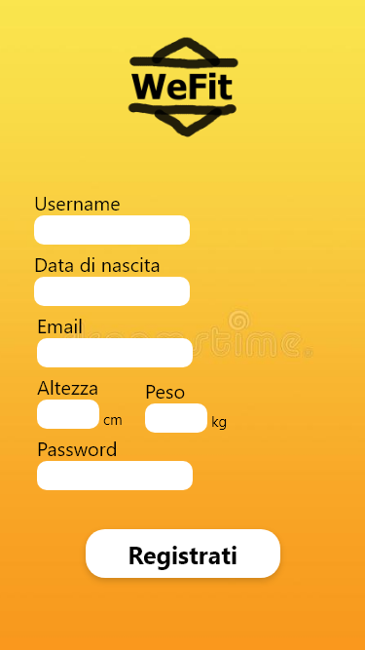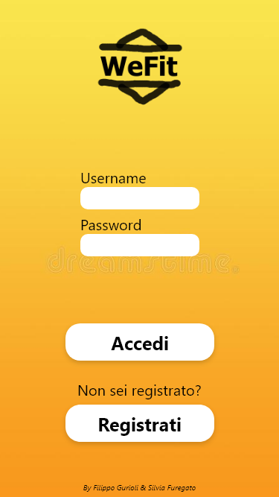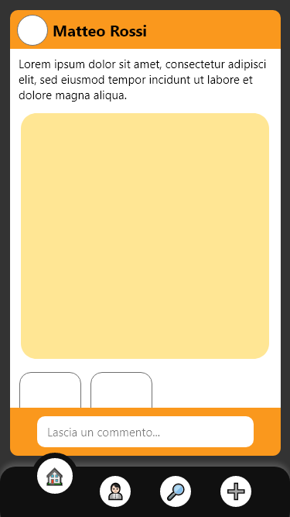  
*Immagine 1.1 - Registrazione Immagine 1.2 - Login Immagine 1.3 - Home*

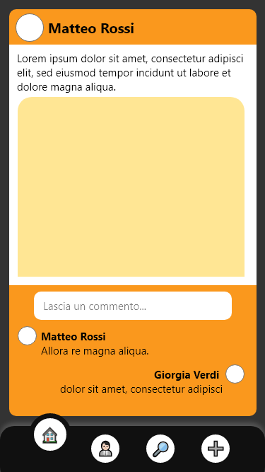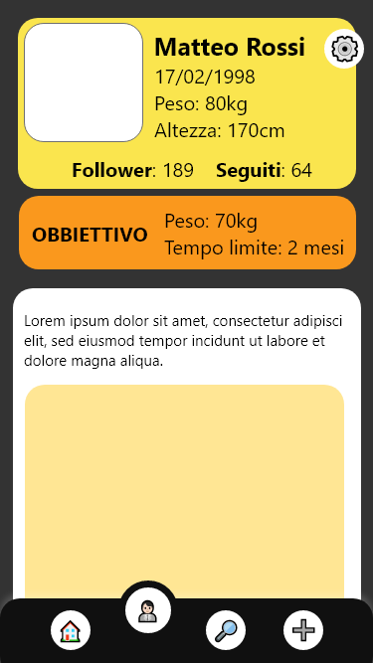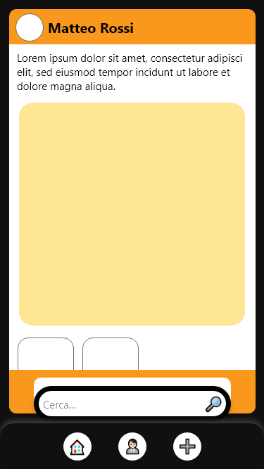  
*Immagine 1.4 - Comments Immagine 1.5 - Personal Profile Immagine 1.6 - Search*

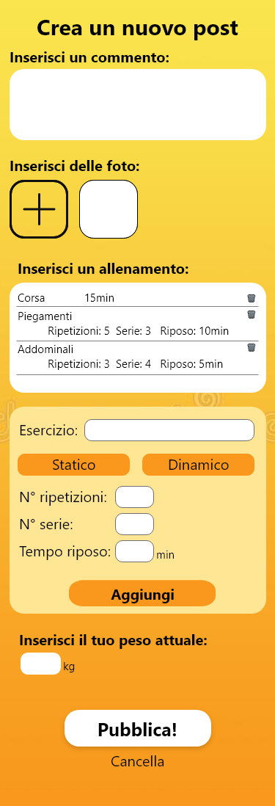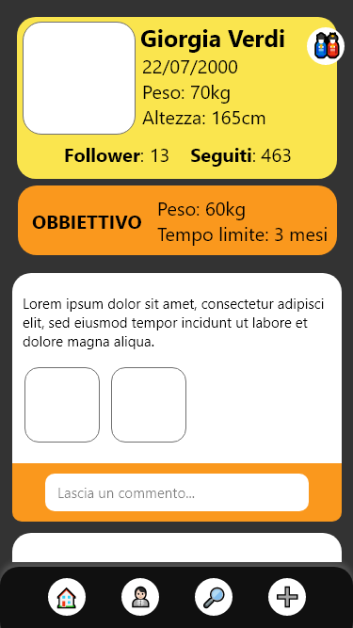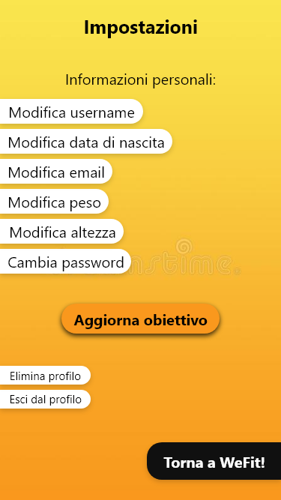  
*Immagine 1.7 - Create Post Immagine 1.8 - Friend Profile Immagine 1.9 - Profile > Settings*

**Font e spettro cromatico**

Si è scelto un font sans-serif in quanto ci si aspetta una lettura rapida e poco prolungata nel tempo, nello specifico si è scelto “Segoe UI”.

Per la scelta dei colori si vuole puntare alla massima accessibilità con contrastati elevati pur mantenendo una buona armonia anche per un occhio senza cecità cromatica.  
Unendo le scelte suddette alla volontà di usare colori che trasmettano forza ed energia (dato lo scopo dell’applicazione) si è optato per l’arancione come colore principale ed il nero come secondario.  
Di seguito si riporta la palette con nome completo e codice RGB esadecimale dei colori scelti:

* Yellow Orange - #FA9812
* Minion Yellow - #FAE54E
* Jasmine - #FFE694
* White - #FFFFFF
* Jet - #333333

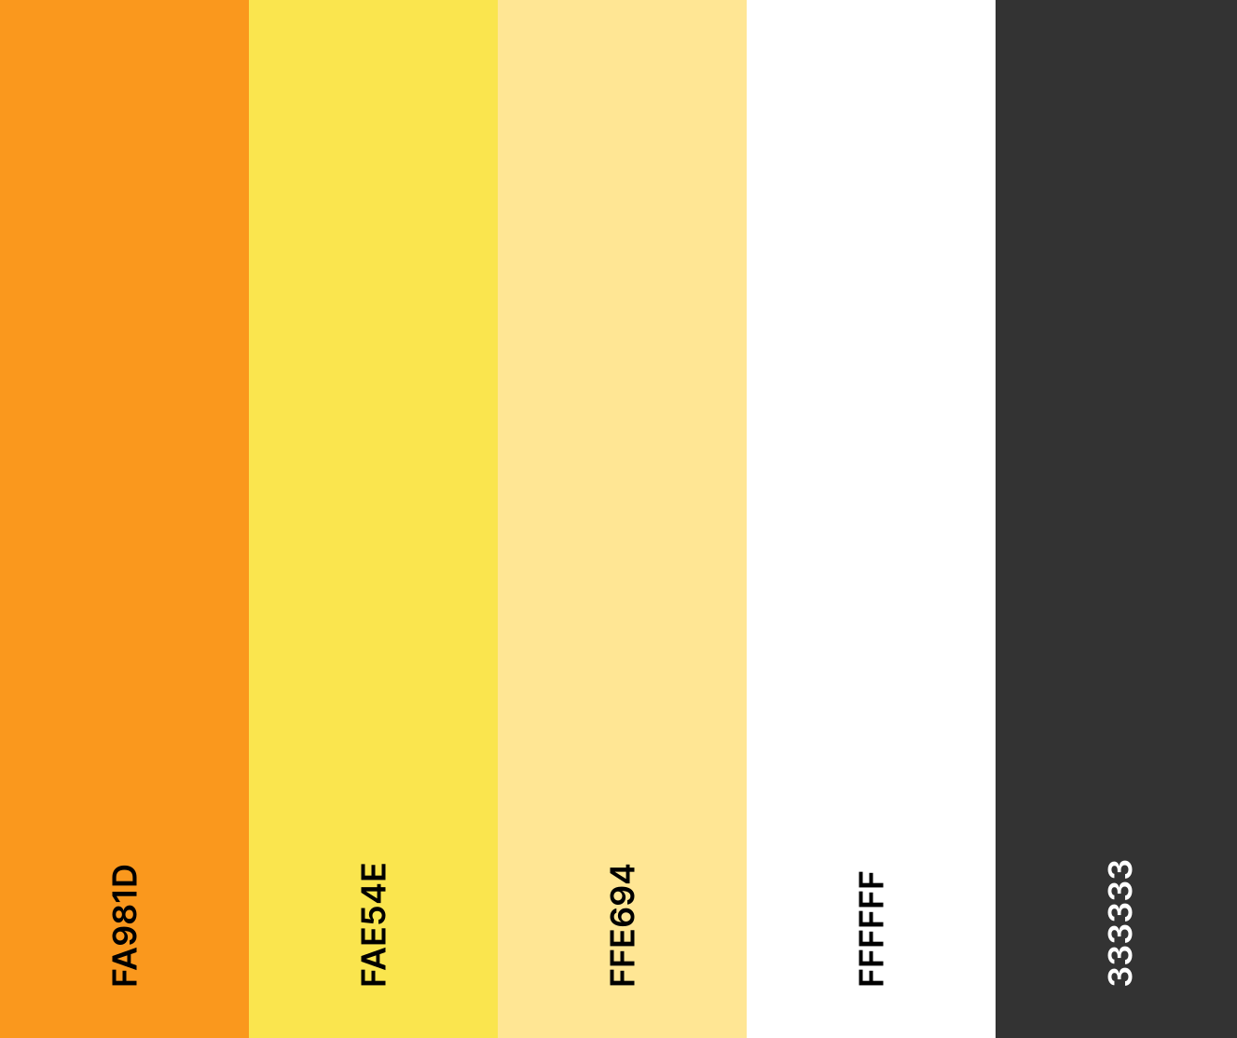

**Implementazione**

Per la realizzazione del software si è scelto l’utilizzo di diverse tecnologie, nello specifico:

* HTML
* CSS
* PHP
* JS
* SQL

Il layout di ogni pagina è gestito tramite opportuni file CSS.